Міністерство освіти і науки України
інститут імені Ігоря Сікорського"
Факультет інформатики та обчислювальної техніки

Кафедра інформатики та програмної інженерії

Звіт

з лабораторної роботи № 1 з дисципліни
«Алгоритми та структури даних-1.
Основи алгоритмізації»

«Дослідження лінійних алгоритмів»

Варіант__10___

Виконав студент Звкірова Олекссандра Володимирівна

(шифр, прізвище, ім'я, по батькові)

Перевірив

____________________________________
( прізвище, ім'я, по батькові)

Основи програмування – 1. Алгоритми та структури даних

Київ 2021

Лабораторна робота №1
Дослідження лінійних алгоритмів
Варіант 10

Мета -- дослідити лінійні програмні специфікації для подання перетворювальних операторів та операторів суперпозиції, набути практичних навичок їх використання під час складання лінійних програмних специфікацій.

Задача№10. Задано два значення А і В. Знайти Y = √|𝑥 − 3| + |𝑥 − 8|; де x = sin(𝑏 + 𝑎).
Розв’язання
Нам задані два значення А та В. За даними задачі ми повинні знайти Y , який дорівнює виразу √|x-3|+|x-8|, де х дорівнює виразу sin(A+B).
Програмні специфікації запишемо у псевдокоді та графічній формі у вигляді блок-схеми. Крок 1. Визначимо основні дії.
Крок 2. Деталізуємо дію обчислювання x.
Крок 3. Деталізуємо дію обчислювання Y.

Псевдокод
Крок1  початок  обчислення x  обчислення Y  кінець | Крок2  початок  обчислення суми A+B  обчислення sin(A+B)  x:=sin(A+B)  обчислення Y  кінець | Крок3  початок  обчислення суми A+B  обчислення sin(A+B)  обчислення |x-3|  обчислення |x-8|  обчислення суми |x-3|+|x-8|  обчислення √|x-3|+|x-8|  Y:=√|x-3|+|x-8|  кінець

Блок-схема
крок1 крок2
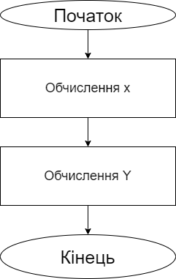
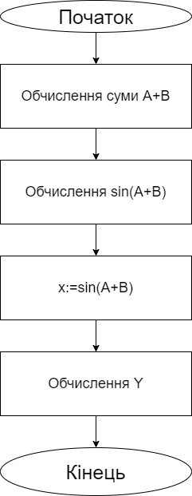

крок3
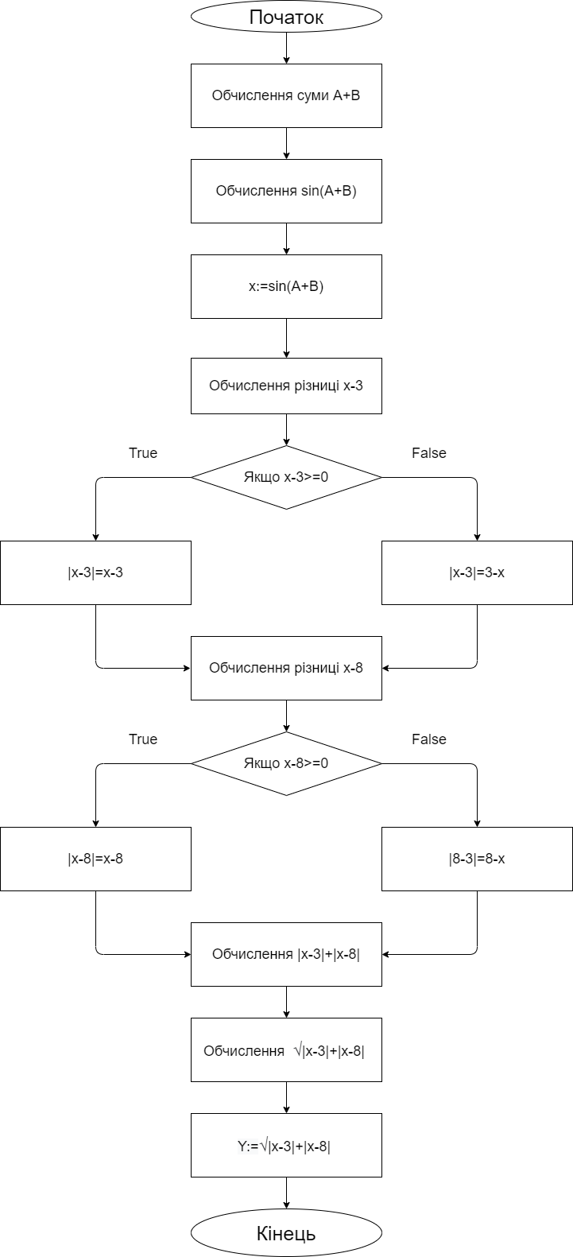

Випробування алгоритму
Нехай A=∏/3, B=∏/6.
A+B=∏/2;
sin(∏/2)=1;
1-3=-2 =>|1-3|=3-1=2;
1-8=-7 =>|1-8|=8-1=7;
2+7=9;
√9=±3

Висновок
Ми дослідили алгоритм та набули практичних навичок їх створення та використання під час вирішення задач. В результаті виконання лабораторної роботи ми отримали алгоритм, декомпозували задачу на 3 кроки: визначили основні дії, потім по черзі деталізовували дії обчислення. В процесі випробування ми розглянули лише один з можливих випадків та отримали результат Y=±3

